# Полет на Луну

Валерий Очков (Россия)

Мартин Краска (Германия)

Альваро Диаз (Уругвай)

Так назывался советский мультфильм 1953 года, два кадра которого показаны на рис. 1. Его можно посмотреть в интернете. Фильм наивный, но довольно забавный. А через четыре года был запущен первый искусственный спутник Земли и в 1961 году Юрий Гагарин полетел в космос.

В те времена мальчишки, включая и первого автора этой статьи, так рисовали старт космического аппарата: ракета по параболической эстакаде разгоняется и резко взмывает ввысь «навстречу звездам» – см рис. 1.

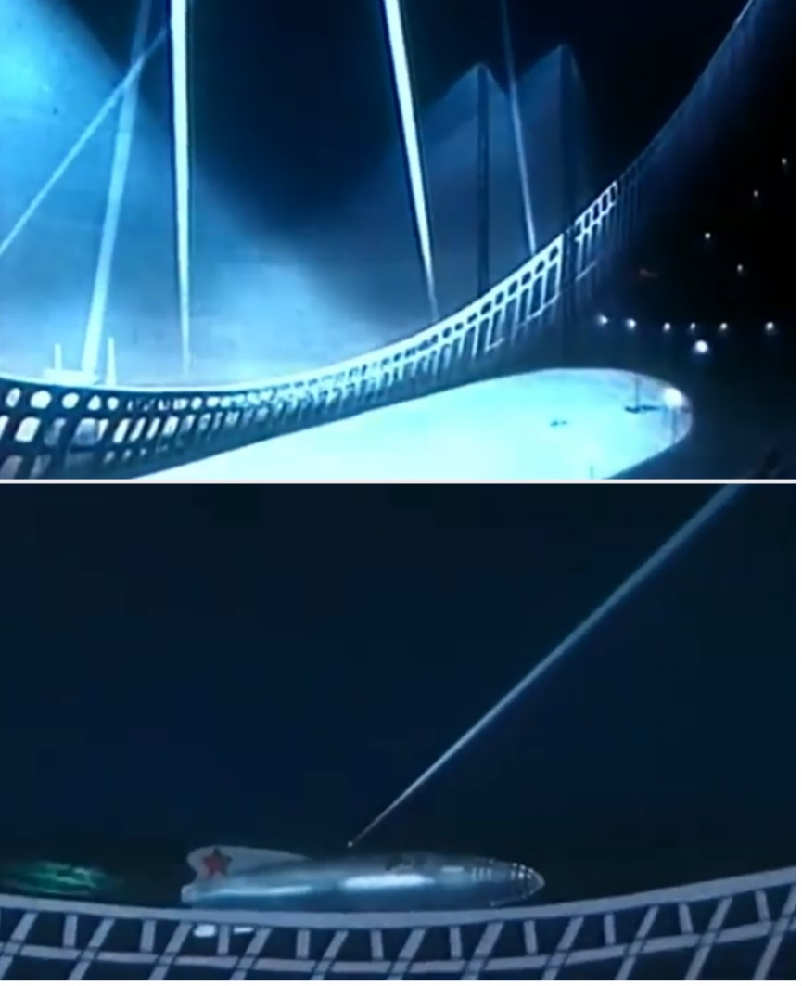

Рис. 1. Два кадра из мультфильма «Полет на Луну»

Но когда первый автор, будучи уже не ребенком, а юношей впервые увидел кадры кинохроники реального пуска ракеты, то он очень удивился и разочаровался. Никакой романтики! Ракета, привязанная к какому-то столбу, отвязывается от столба и как бы нехотя отрывается от поверхности Земли и медленно-медленно поднимается вверх. В конце 50-х и начала 60-х годов прошлого века кадры реального запуска ракет не показывали по соображениям секретности.

А давайте установим с сайта www.smsth.com на своем компьютере физико-математическую программу SMath и рассчитаем пуск ракеты – изменение во времени ее высоты и скорости. Заодно покажем, зачем ракеты по совету Циолковского делают многоступенчатыми.

На рис. 2 показан такой расчет в среде SMath для одноступенчатой ракеты. Исходные данные условные. Читатель может ими «поиграть» и посмотреть, что будет получаться.

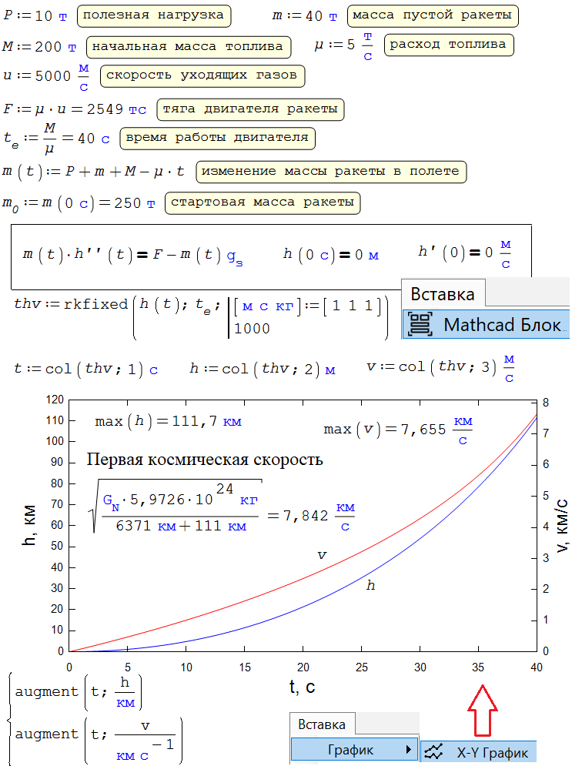

Рис. 2. Расчет полета одноступенчатой ракеты

Дифференциальное уравнение (частный случай уравнения Мещерского) с начальными условиями (см. рамку на рис. 2), отображающее второй закон Ньютона, решается численно. Масса материальной точки (физического объекта, имеющего массу, но не имеющего размера) меняется за счет сгорания топлива и окислителя, умножается на ускорение (левая часть уравнения). На точку действуют две силы в противоположных направлениях – тяга ракетного двигателя (*F*), толкающая ракету вверх, и сила притяжения Земли. Это правая часть уравнения. Первая сила постоянная, а вторая уменьшается за счет сгорания топлива. Функция rkfixed, реализующая метод Рунге – Кутты (rk) с фиксированным шагом (fixed – см. https://ru.wikipedia.org/wiki/Метод_Рунге_—_Кутты) разбивает отрезок времени от нуля до *te* на 1000 отрезков и рассчитывает на концах этих отрезков дискретные значения времени (*t*), высоты полета (*h*) и скорости ракеты (*v*). Эти дискретные данные заносятся в матрицу *thv* с тремя столбцами и с 1001 строками. Первая строка этой матрицы хранит начальные условия полета – нулевые значения времени, высоты и скорости ракеты. Функция rkfixed не может работать с размерными величинами, поэтому в ее третьем аргументе, где задается число разбиений, дополнительно указано, что при вызове этой функции метр, секунда и килограмм равны единице. Затем с помощью функции *col* при изъятии векторов *t*, *h* и *v* из матрицы *thv* их размерность восстанавливается.

Расчет на рисунке 2 показывает, что наша ракета не достигнет первой космической скорости, которая вычисляется по формуле, помещенной внутри графика, и не выведет на орбиту искусственный спутник Земли. Как тут быть? Можно увеличивать запас топлива и окислителя, а можно поступить иначе – построить двухступенчатую ракету (рис. 3), использующую тоже количество топлива и окислителя.

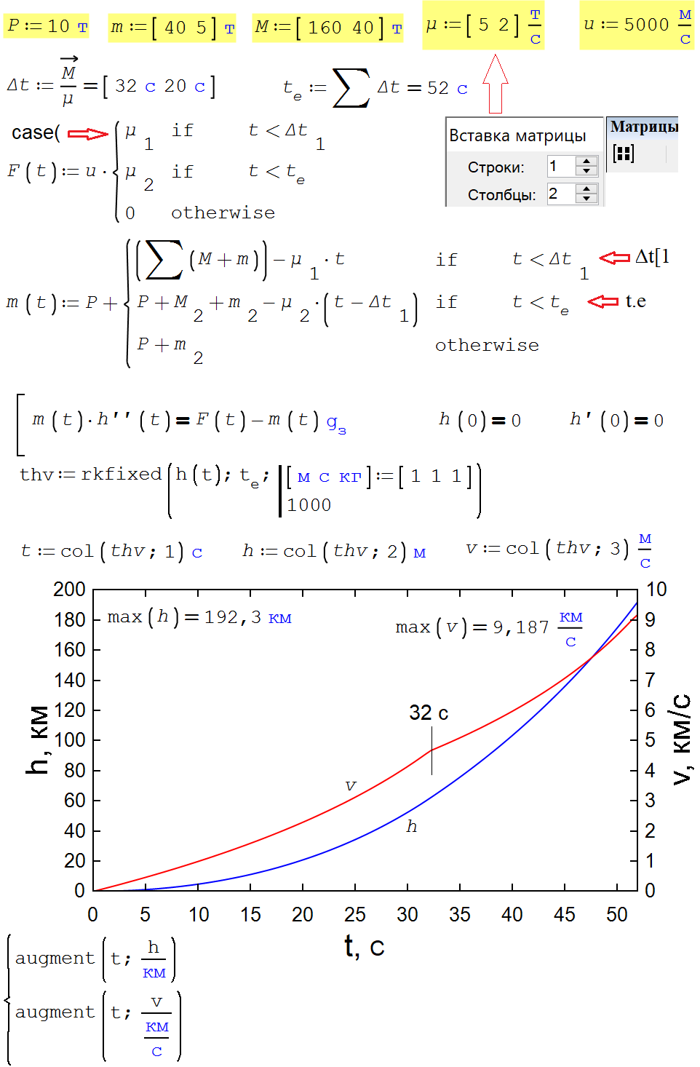

Рис. 3. Расчет полета двухступенчатой ракеты

Расчет, показанный на рис. 3, отличается от предыдущего тем, что некоторые исходные данные представлены не в виде скаляров, а в виде векторов, хранящих параметры двух ступеней ракеты. Кроме того, откорректирована функция, возвращающая общую массу ракеты *m*(*t*), и введена еще одна функция, возвращающая ее тягу *F*(*t*). Скорость ракеты, вернее, ее второй ступени с запасом превысила первую космическую при том же расходе топлива и окислителя – 200 тонн.

Конечно, траектория полета ракеты, выводящей ИСЗ на орбиту, далеко не вертикальная прямая – см. рис. 4. Но наши расчеты легко усложнить – ввести, например, два дифференциальных уравнения, с балансом сил по вертикали и горизонтали. Можно также учесть влияние сопротивления атмосферы, бокового ветра, изменение ускорения свободного падения по высоте и другое.

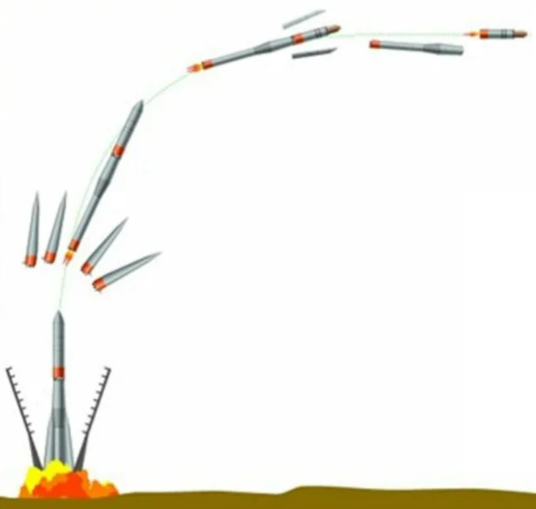

Рис. 4. Примерная траекторий вывода ИСЗ на орбиту

На сайте https://en.smath.com/forum/yaf_postst24863_Error-by-ODEs-solution.aspx обсуждалась задача о полете ракеты. Там, в частности, рассматривалось аналитическое решение с выводом формулы Циолковского и другие интересные моменты – например, разная трактовка второго закона Ньютона применительно к телу переменной массой (масса, умноженная на первую производную скорости по времени или первая производная произведения массы тела на его скорость – на импульс тела). Там же можно скачать решения, показанные на рис. 2 и 3.

На рисунках 2 и 3, как было уже отмечено, показаны частные случаи уравнения Мещерского (https://ru.wikipedia.org/wiki/Уравнение_Мещерского). Дифференциальное уравнение движения тела переменной массы, которое И.В. Мещерский вывел и опубликовал ещё в 1897 году, спустя 31 год было (по незнанию трудов Мещерского) заново выведено итальянским математиком Туллио Леви-Чивита. К сожалению, как это уже не раз бывало, о русском первооткрывателе на Западе забыли, и это уравнение стали называть уравнением Леви-Чивита.